|  |
| --- |
|  |
|  |
|  |
| 高级语言程序设计  实验报告 |
| 南开大学 计算机大类  姓名：吾丽潘·阿汗  学号：2314143  班级：0516班级  2025年5月12日 |

目录

一、 作业题目 3

二、 开发软件 3

三、 课题背景与目的 3

1. 实验目的 3

2. 实验背景 3

四、 需求分析 3

1. 功能需求 3

2. 非功能需求 4

五、 系统设计 4

1. 模块设计 4

2. 类关系图 4

3. 面向对象设计特征 5

六、 核心算法与实现思路 5

七、 程序实现与关键代码 6

1. 主逻辑控制流程 6

2. 事件系统设计 6

3. 图形界面实现 8

八、 单元测试设计 9

1. 测试目标 9

2. 测试案例示意 9

3. Bug 分析 9

九、 实验结果与分析 10

十、 总结与收获 10

十一、 附录 10

1. 项目目录结构说明 10

2. 项目运行截图（初始界面 / 中间事件 / 总结页面） 11

# 作业题目

人生重开模拟器开发与实现

# 开发软件

Qt 5.15 / Qt Creator / C++17

# 课题背景与目的

## 实验目的

（1）熟悉使用 Qt/C++ 构建图形用户界面应用

（2）掌握面向对象设计思想，包括继承、封装、多态

（3）练习复杂逻辑系统的模块化组织

（4）理解数据驱动事件系统的设计

（5）提高调试能力和系统结构理解

## 实验背景

（1）本项目受 Steam 游戏《人生重开模拟器》启发

（2）利用随机属性与事件决策模拟一个虚拟“人生”的全过程

（3）具有高自由度、分支路径与评分系统等玩法元素

# 需求分析

## 功能需求

（1）随机生成初始五项属性（智力、财富、健康、幸福、颜值）

（2）模拟人生阶段（出生-成长-中年-老年）

（3）玩家通过选择影响后续路径（多结局）

（4）显示图文人生总结和评分结果

（5）UI 交互支持、数据驱动的事件系统（条件判断）

## 非功能需求

（1）跨平台可运行性（Qt支持）

（2）事件系统可扩展（支持 JSON）

（3）界面简洁美观（QGraphicsView + Widgets）

# 系统设计

## 模块设计

（1）LifeWindow：主窗口与用户交互界面

（2）LifeEngine：游戏主逻辑控制器

（3）LifeEvent：事件数据结构与条件判断机制

（4）main.cpp：程序入口

（5）resources：UI资源（字体、图标等）

## 类关系图

（1）LifeEngine 聚合多个 LifeEvent

（2）LifeWindow 持有 LifeEngine 指针实现交互调用

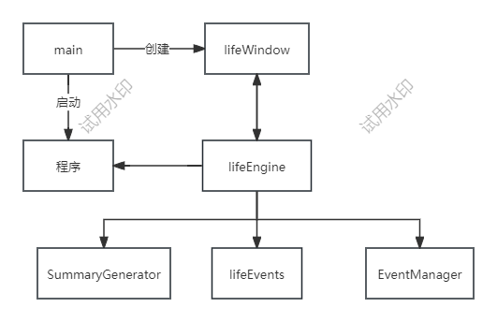

类关系图 1

## 面向对象设计特征

（1）每个事件作为一个对象，存储标志、影响、分支等

（2）属性封装 + 行为驱动 + 状态响应

# 核心算法与实现思路

随机属性生成算法（范围随机数 + 均衡约束）

多事件路径树（事件 ID、flags、tags 匹配）

用户选择驱动事件链推进

属性影响评分系统（每轮更新属性，记录并总结）

图文总结生成（分段输出 + 属性回顾 + 标题评价）

# 程序实现与关键代码

## 主逻辑控制流程

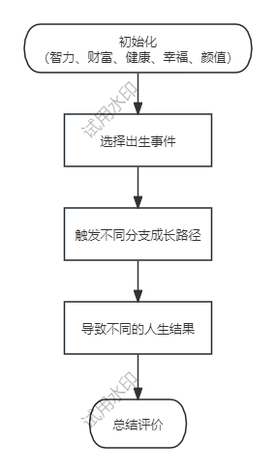

流程图 1

## 事件系统设计

（1）事件可以由 JSON 加载，但在这里为了方便调用直接写入：

（以下展示部分代码）

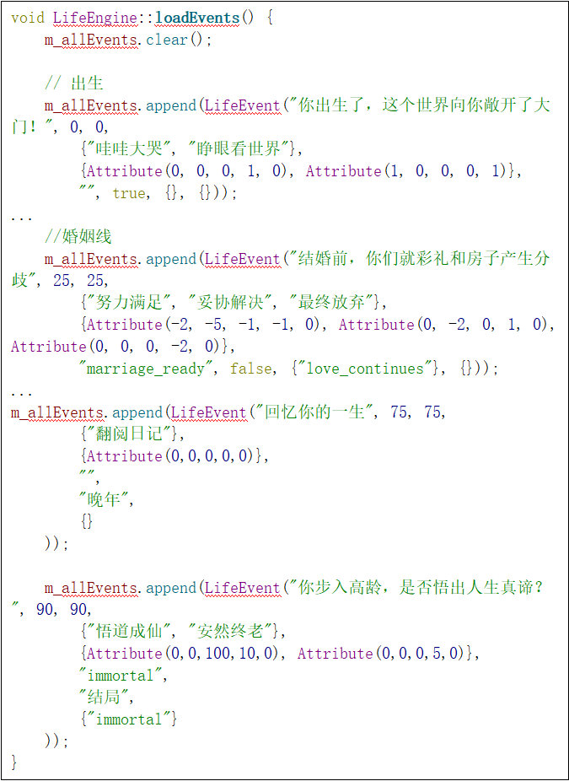

1. lifeEngine.cpp文件，内部解析 tags / flags 控制触发条件，不同选项对应不同属性影响与路径跳转。

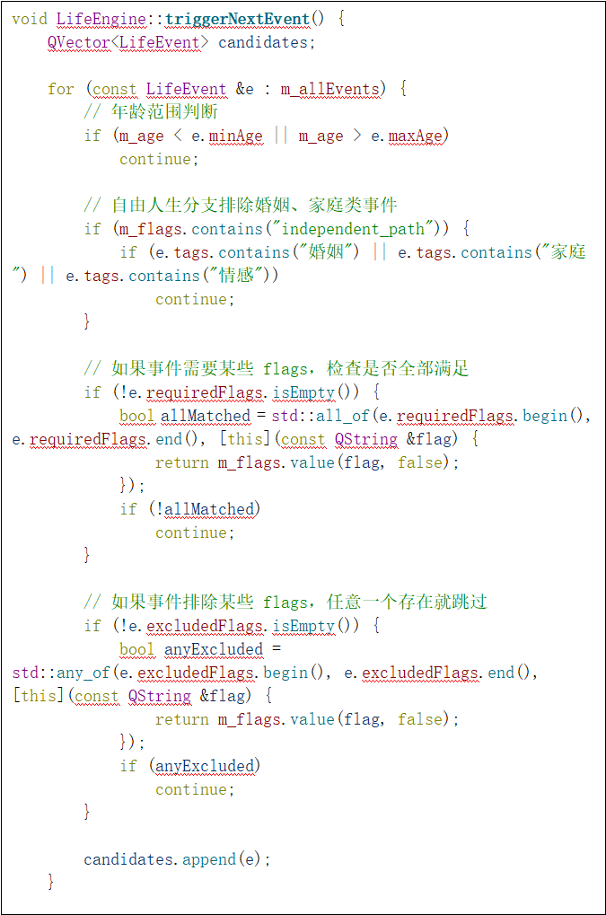

## 图形界面实现

（1）使用 QGraphicsView 渲染文字事件框

（2）QPushButton 接收玩家操作反馈

# 单元测试设计

## 测试目标

（1）验证每种事件触发机制是否正确

（2）测试不同属性组合对路径、评分是否生效

（3）验证路径累加逻辑正确，UI 不崩溃

## 测试案例示意

| **初始属性** | **事件路径** | **输出总结** | **总评分** |  |
| --- | --- | --- | --- | --- |
| 智100 其余低 | 科研方向 | 成为院士，一生清贫 | 85 |  |
| 幸福高、健康高 | 修仙分支 | 意外飞升，脱离凡尘 | 99 |  |
| 财富高但幸福低 | 商业成功 | 富可敌国但孤独终老 | 76 |  |

## Bug 分析

（1）某些事件在未满足 tags 条件时错误触发（JSON 字段判断缺陷）

（2）初始属性未正确同步到 UI 显示区域（变量传递错误）

（3）修复后通过所有路径模拟测试

# 实验结果与分析

（1）所有功能实现，模拟路径完整

（2）UI 表现正常，事件触发精准

（3）多次重开体验截然不同，具有可玩性与趣味性

（4）程序运行稳定，未发现严重内存泄露

# 总结与收获

（1）深入掌握 Qt 图形界面设计与信号槽机制

（2）熟练掌握面向对象设计与数据驱动思想

（3）学会使用 JSON 构建可扩展游戏内容

（4）对事件系统与逻辑解耦有更清晰理解

（5）提升调试、测试、设计能力，增强对复杂结构把控能力

# 附录

## 项目目录结构说明

├── LifeRestartSimulator

├── LifeRestartSimulator.pro

├── Headers

├── LifeEngine.h //游戏主逻辑引擎 头文件

├── LifeWindow.h //主窗口界面及交互 头文件

├── LifeEvent.h //事件数据结构与枚举

├── Sources

├── LifeEngine.cpp //游戏主逻辑引擎

├── LifeWindow.cpp //主窗口界面及交互

├── main.cpp //运行方式（本地编译）

## 项目运行截图（初始界面 / 中间事件 / 总结页面）

（如下只展出部分截图）

